СТОП СПАЙС!
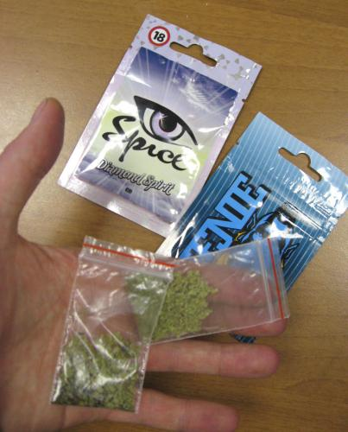
Spice («спайс») – одна из наиболее распространенных синтетических курительных смесей (миксов), поставляемых в продажу в виде травы, с нанесенным химическим веществом. Обладает психоактивным воздействием, имитирующим марихуану.
Действие курительных миксов на человеческий организм в 5-10 раз сильнее, чем растительных препаратов, содержащих в своем составе наркотические вещества. Практически сразу после их принятия наступают мощнейшие галлюцинации.
Реакции на «спайс» могут быть различными: психоз, эйфория, смех или страх, полная потеря контроля над действиями.Кроме того, даже не периодическое курение смесей становится причиной необратимых процессов в центральной нервной системе человека – от замедления мыслительной деятельности до депрессивных состояний.
Нужна помощь? Звоните:
8-801-100-18-18 /Республиканская горячая информационная линия по вопросам лечения наркомании/
О пагубном влиянии курительных смесей на организм человека
В настоящее время на территории республики актуальной проблемой является распространение курительных смесей, содержащих в своем составе синтетические каннабиноиды.
Данные «миксы» рекламируются как легальный продукт, не содержащий наркотических средств и психотропных веществ, что не соответствует действительности. Тем не менее, курительные смеси получают популярность в молодежной среде, продажа их активно ведется как посредством сети Интернет, так и на территории учреждений образования, в общежитиях.
Согласно информации, полученной из медицинских интернет-сайтов и научных изданий, употребление «спайсов» приводит к следующим последствиям:
1. Локальные реакции организма, которые возникают по причине прямого негативного влияния дыма на слизистые организма.
Почти все приверженцы курительных смесей страдают постоянным кашлем, усиленным слезоотделением, имеют хриплый голос, как во время курения, так и в промежутках. Постоянное воздействие дыма смесей на слизистые становится причиной развития воспалений дыхательных путей хронического характера. Часто развиваются хронические ларингиты, фарингиты и воспаления легких. Продолжительное курение таких смесей может привести к развитию рака полости рта и гортани, глотки и легких.
2. Реакции центральной нервной системы.
Влияние ингредиентов дыма на центральную нервную систему (далее – ЦНС) обусловливает привыкание к курению «спайса». Со стороны ЦНС могут проявляться разнообразные реакции: состояние эйфории, неаргументированная истерика или взрывы хохота, расстройства координации и ориентирования, визуальные и слуховые галлюцинации, абсолютная утрата способности контролировать себя и свое поведение. Все перечисленные нервные реакции уже своим присутствием грозят человеческой жизни. Известно огромное количество случаев, когда накурившиеся люди прыгали с последнего этажа высотного дома или купались в ледяной воде.
При регулярном курении «спайсов» возникают необратимые нарушения деятельности ЦНС. Могут наблюдаться стойкие нарушения внимания, ослабление памяти и снижение интеллекта, появляется склонность к депрессии и суициду. Кроме всего прочего, курильщики «спайса» имеют все шансы если не умереть, то стать инвалидами по причине тяжелых поражений ЦНС.
3. Сильная интоксикация организма.
При проникновении с дымом отравляющих веществ могут возникнуть токсические реакции - тошнота и рвота, учащенное сердцебиение и высокие показатели артериального давления, спазмы и судороги, обморок и кома. Сложность в устранении последствий курения смесей «спайс» заключается в том, что во многих случаях в крови пациентов при анализе отсутствуют наркотические соединения, что существенно затрудняет диагностику и назначение грамотного лечения.
Систематическое применение такого рода курительных смесей провоцирует физическую и психическую адаптацию, а абстинентный синдром (или синдром отмены) проявляется в болях во всем теле, тошноте, лихорадке. Курение смеси приводит к расстройству психики. Под угрозой оказываются память, умственная деятельность, внимание.
По другим клиническим наблюдениям, долгосрочное употребление «Спайс» оказывает негативное воздействие на печень, половую и сердечно-сосудистую системы. Курение «спайсов» также влияет на эрекцию, замедляет подвижность сперматозоидов и нарушает цикл менструации у женщин.
Долгосрочное употребление синтетических каннабиноидов в составе курительных смесей может спровоцировать возникновение раковых заболеваний и психических расстройств.
Справочно:
По исследованиям врачей-наркологов экспериментирование с различными психоактивными веществами, употребление легких и тяжелых наркотиков, включая курительные миксы относится ко второй стадии возникновения физической и психической зависимости.
Таким образом, научными исследованиями было показано, что синтетические каннабиноиды, содержащиеся в курительных смесях, оказывают крайне негативное влияние на организм человека. По силе воздействия синтетические каннабиноиды пятикратно превосходят тетрагидроканнабинол, содержащийся в обычной марихуане – вызывая глубокую необратимую шизофрению.
В целях противодействия распространению курительных смесей подразделениями НиПТЛ проводятся активные мероприятия, в результате чего из незаконного оборота на территории Республики Беларусь изъято: 41 килограмм 691 грамм (4.169.100 разовых доз) курительных смесей и реагентов для их изготовления, 70 килограмм (7.000.000 разовых доз) растительной массы для изготовления JWH, а также 17.66 грамм аналогов психотропных веществ (1700 разовых доз).
Справочно:
Из незаконного оборота изъято: в 2010 году - 6980 грамм(700000 разовых доз), в 2011 году - 4200 грамм (420000 разовых доз), в 2012 году – 2200 грамм (220000 разовых доз), в 2013 году - 41691 грамм (4.169.100 разовых доз), в общей сложности с 2010 по 2013 года изъято 55 килограмм 71 грамм, что составляет около 5.507.100 разовых доз.
В сравнении со статистическими данными об изъятии на территории республики наркотических средств, психотропных веществ, количество изымаемых курительных смесей значительно превышает изъятия всех, изымающихся в течение года наркотиков или психотропов.
